государственное бюджетное общеобразовательное учреждение Самарской области средняя общеобразовательная школа «Образовательный центр» **с**. **Кротовка** муниципального района Кинель-Черкасский Самарской области

Принято Утверждено

на заседании Педагогического совета Директор

протокол №\_\_\_\_\_\_\_\_ ГБОУ СОШ «ОЦ» с.Кротовка

от 31 августа 2024г. \_\_\_\_\_\_\_\_\_\_\_ Л.Н.Гареева

приказ №\_\_\_\_\_от 1 сентября 2024г.

**Программа внеурочной деятельности**

**«Интеграция и социализация детей с нарушением**

**слуха посредством внедрения Lego Mindstorms EV3»**

(общекультурной направленности)

Уровень усвоения – общекультурный

Возраст детей – 10-12 лет (5 класс)

Разработчик: Блинова Н.В.

Кротовка - 2024

Актуальность

Образование для детей с ограниченными возможностями здоровья является неотъемлемым условием успешной социализации и полноценного участия в жизни общества, а также эффективной самореализации в различных видах профессиональной и социальной деятельности. В представленной программе приводится вариант модели интеграции слабослышащих школьников в общество здоровых сверстников. Новизна разработанной программы заключается в успешной интеграции детей с недостатками слуха в полноценную речевую среду, что ведет к лучшему, чем в специальной школе, речевому развитию. Большая часть детей с нарушениями слуха обучается в специализированных интернатах, т. е. в учреждениях закрытого типа. В связи с этим контакты слабослышащих детей с миром слышащих детей чрезвычайно обеднены, а иногда и отсутствуют. Изоляция отрицательно воздействует на разные стороны психического и личностного развития детей с нарушениями слуха. В результате общения со здоровыми детьми у слабослышащих вырабатывается привычка к общению, что в дальнейшем позволит легче адаптироваться к социальной среде

В условиях современного мира интеграция и социализация детей с нарушениями слуха становится одной из наиболее актуальных задач. Программа, направленная на использование робототехники как инструмента для этих целей, открывает новые горизонты в образовании и взаимодействии таких детей с окружающим миром.

Робототехника, как область науки и техники, предоставляет уникальные возможности для развития как технических, так и социальных навыков. Через конструирование и программирование роботов, дети учатся не только решать задачи, но и взаимодействовать друг с другом, обмениваться идеями и работать в команде, что особенно важно для социализации.

Создание учебного курса «Интеграция и социализация детей с нарушением слуха посредством внедрения Lego Mindstorms EV3», включающего в себя элементы робототехники, позволит детям с нарушениями слуха не только овладеть новыми знаниями, но и укрепить уверенность в своих силах. В процессе работы над проектами они смогут развивать креативность, критическое мышление и навыки общения.

Таким образом, интеграция робототехники в образовательную программу для детей с нарушениями слуха станет не только эффективным способом обучения, но и мощным инструментом для их полноценной социализации в обществе.

**Адресат программы:**

Программа курса «Интеграция и социализация детей с нарушением слуха посредством внедрения Lego Mindstorms EV3» предназначена для детей 10-12 лет. Смешанные группы формируются по 3-4 человека.

**Сроки реализации программы:**

Обучение по данной программе проходит в течение одного года. Количество часов на освоение – 34 часа.

**Форма и режим занятий:**

1 раз в неделю по 1 академическому часу.

**Ожидаемые результаты и способы определения их результативности**:

-самостоятельно мыслить;

-работать в команде;

-решать задачи практического содержания;

-моделировать и исследовать процессы.

**Результаты освоения программы курса:**

Личностными результатами изучения курса «Интеграция и социализация детей с нарушением слуха посредством внедрения Lego Mindstorms EV3» является формирование следующих умений:

- оценивать жизненные ситуации (поступки, явления, события) с точки зрения собственных ощущений (явления, события), в предложенных ситуациях отмечать конкретные поступки, которые можно оценить, как хорошие или плохие;

-называть и объяснять свои чувства и ощущения, объяснять своё отношение к поступкам с позиции общечеловеческих нравственных ценностей;

- самостоятельно и творчески реализовывать собственные замыслы.

Метапредметными результатами изучения курса «Интеграция и социализация детей с нарушением слуха посредством внедрения Lego Mindstorms EV3» является формирование следующих универсальных учебных действий (УУД):

**Познавательных УУД:**

- определять, различать и называть детали конструктора,

- конструировать по условиям, заданным взрослым, по образцу, по чертежу, по заданной схеме и самостоятельно строить схему.

- ориентироваться в своей системе знаний: отличать новое от уже известного.

- перерабатывать полученную информацию: делать выводы в результате совместной групповой работы, сравнивать и группировать предметы и их образы;

**Регулятивных УУД:**

- уметь работать по предложенным инструкциям.

- умение излагать мысли в четкой логической последовательности, отстаивать свою точку зрения, анализировать ситуацию и самостоятельно находить ответы на вопросы путем логических рассуждений.

- определять и формулировать цель деятельности на занятии с помощью педагога;

**Коммуникативных УУД**:

- уметь работать в коллективе; уметь рассказывать о постройке.

- уметь работать над проектом в команде, эффективно распределять обязанности.

Предметными результатами изучения курса «Интеграция и социализация детей с нарушением слуха посредством внедрения Lego Mindstorms EV3» является формирование следующих знаний и умений:

**В результате обучения, учащиеся знают:**

- простейшие основы механики;

- правила безопасной работы;

- компьютерную среду программирования и моделирования Lego Mindstorms EV3 ;

- виды конструкций, неподвижное и подвижное соединение деталей;

- технологическую последовательность изготовления конструкций

**В результате обучения, учащиеся умеют**:

- работать по предложенным инструкциям, планировать предстоящую практическую работу; анализировать,

- создавать действующие модели роботов на основе конструктора Lego Mindstorms EV3»;

- осуществлять контроль качества результатов собственной практической деятельности;

- корректировать программы при необходимости;

- самостоятельно определять количество деталей в конструкции моделей;

- реализовывать творческий замысел.

**Способы проверки ожидаемых результатов:**

В программе предусмотрены следующие виды и формы контроля знаний, умений и навыков обучающихся: взаимоконтроль, взаимопроверка, исследование, практические работы, защита творческих проектов.

Учебно-тематическое планирование

|  |  |  |  |  |
| --- | --- | --- | --- | --- |
| № | Темы | Кол-во часов | Дата | Форма контроля |
| 1 | Вводное занятие.  Создаём команду «Конструкторское бюро». | 1 |  | Беседа |
| 2 | Знакомство с  [Lego Mindstorms EV3.](https://robotbaza.ru/blogs/blog/instruktsii-po-sborke-lego-mindstorms-ev3" \t "_blank)  Инструктаж по технике безопасности. | 1 |  | Беседа |
| 3 | Создаём простейшие модели животных | 1 |  | Практическая работа в команде |
| 4 | Создаём простейшие модели животных | 1 |  | Защита проекта |
| 5 | Создаём модели автомобилей | 1 |  | Практическая работа в команде |
| 6 | Создаём модели автомобилей | 1 |  | Практическая работа в команде |
| 7 | Создаём модели автомобилей | 1 |  | Практическая работа в команде |
| 8 | Открытие автосалона | 1 |  | Защита проекта |
| 9 | Строим город будущего | 1 |  | Практическая работа в команде |
| 10 | Строим город будущего | 1 |  | Практическая работа в команде |
| 11 | Строим город будущего | 1 |  | Практическая работа в команде |
| 12 | Битва архитекторов | 1 |  | Защита проекта |
| 13 | Готовим новогодние атрибуты | 1 |  | Практическая работа в команде |
| 14 | Готовим новогодние атрибуты | 1 |  | Практическая работа в команде |
| 15 | Готовим новогодние атрибуты | 1 |  | Практическая работа в команде |
| 16 | Новогодний карнавал | 1 |  | Защита проекта |
| 17 | Как запрограммировать робота | 1 |  | Работа с готовыми схемами |
| 18 | Как запрограммировать робота | 1 |  | Работа с готовыми схемами |
| 19 | Как запрограммировать робота | 1 |  | Работа с готовыми схемами |
| 20 | Делимся идеями | 1 |  | Защита проекта |
| 21 | Как запрограммировать модель собственного робота | 1 |  | Практическая работа в команде |
| 22 | Как запрограммировать модель собственного робота | 1 |  | Практическая работа в команде |
| 23 | Как запрограммировать модель собственного робота | 1 |  | Практическая работа в команде |
| 24 | Битва титанов | 1 |  | Защита проекта |
| 25 | Создаём модель звездолётов | 1 |  | Практическая работа в команде |
| 26 | Создаём модель звездолётов | 1 |  | Практическая работа в команде |
| 27 | «Через тернии к звёздам» | 1 |  | Защита проекта |
| 28 | Воплощаем свои фантазии | 1 |  | Практическая работа в команде |
| 29 | Воплощаем свои фантазии | 1 |  | Практическая работа в команде |
| 30 | Воплощаем свои фантазии | 1 |  | Практическая работа в команде |
| 31 | Когда побеждает «дружба» | 1 |  | Защита проекта |
| 32 | Когда побеждает «дружба» | 1 |  | Защита проекта |
| 33 | Итоги года | 1 |  | Видео от «Конструкторского бюро» |
| 34 | Итоги года | 1 |  | Круглый стол |

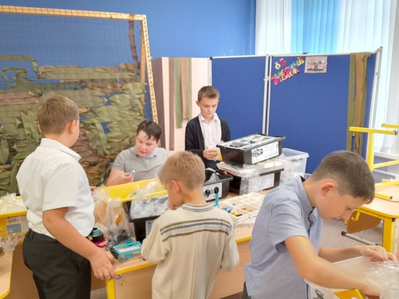

Группа «Конструкторское бюро» за работой

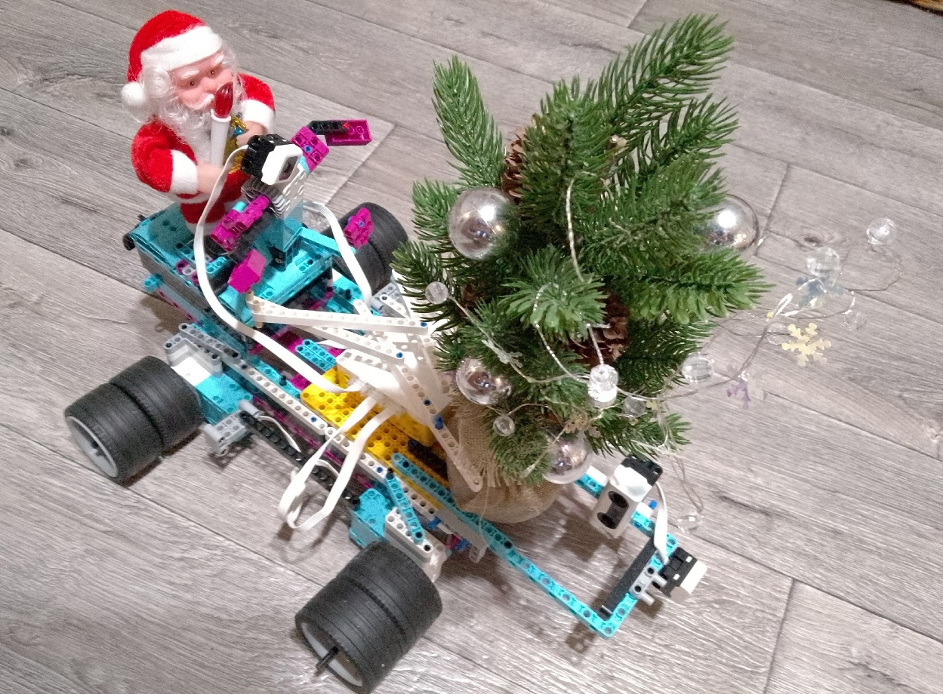

«Дед Мороз спешит на праздник» ( Автор: Миганёв Даниил)

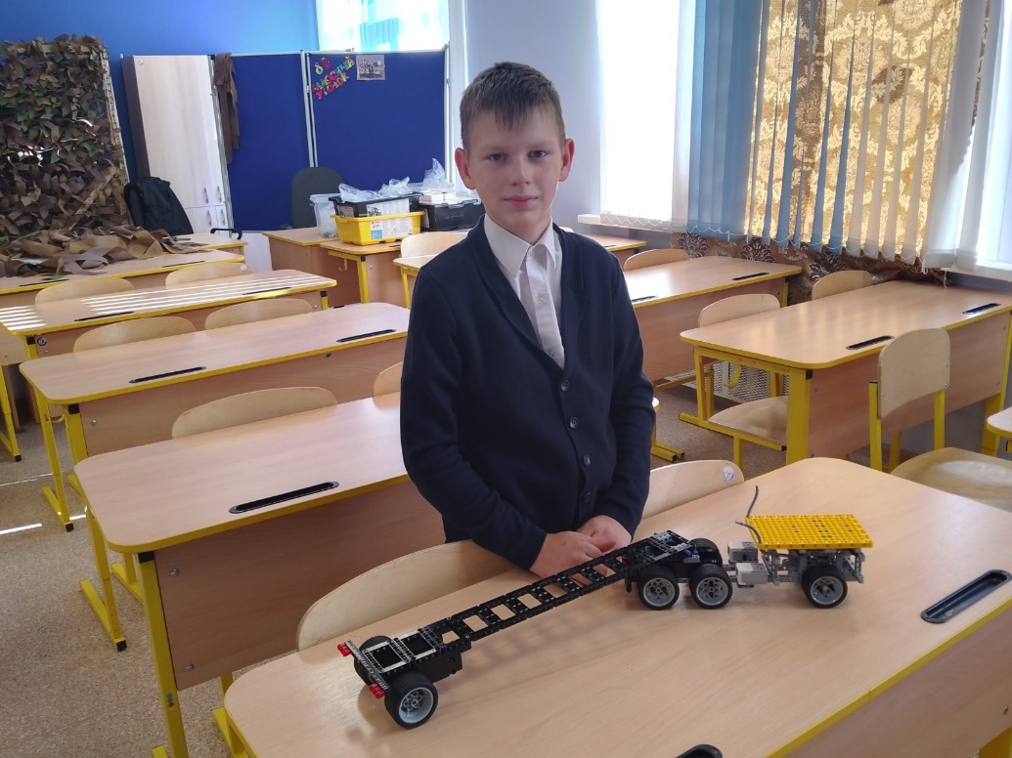

«Трал-грузоперевозчик» (Автор: Носов Владислав (инвалид по слуху)

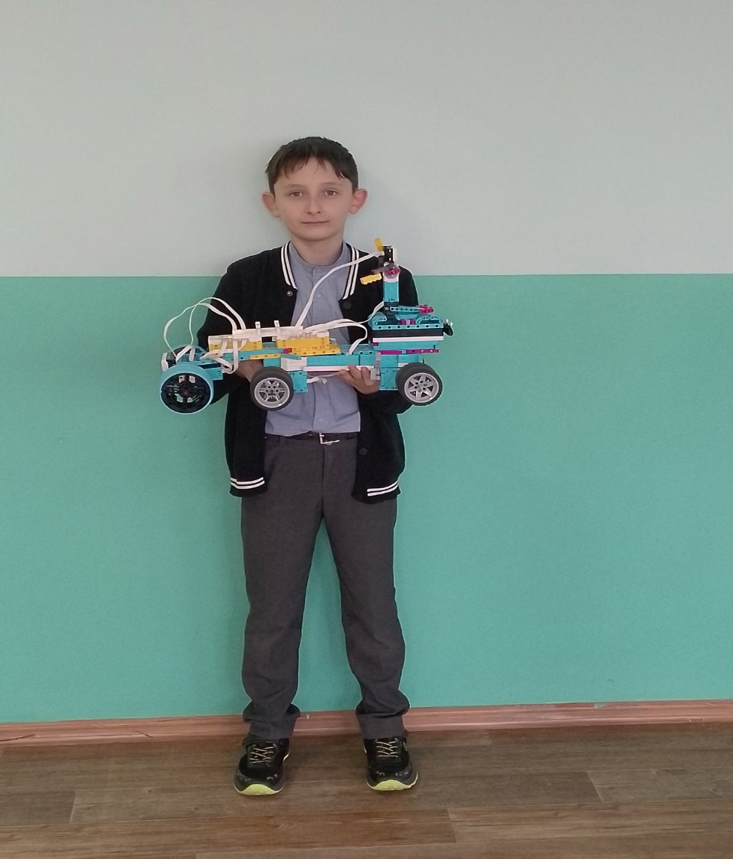

«Вездеход» (Автор: Миганёв Даниил)